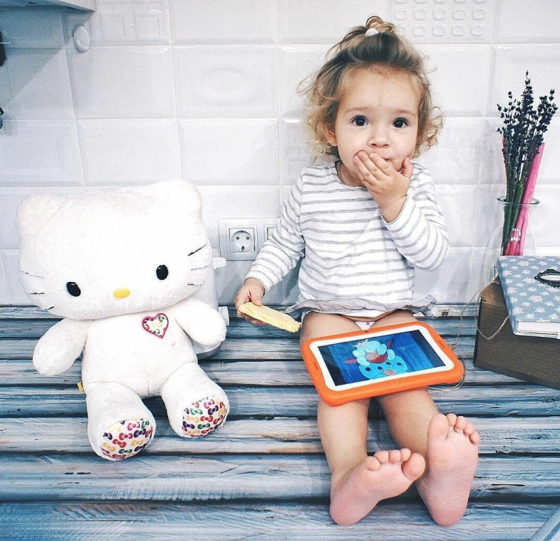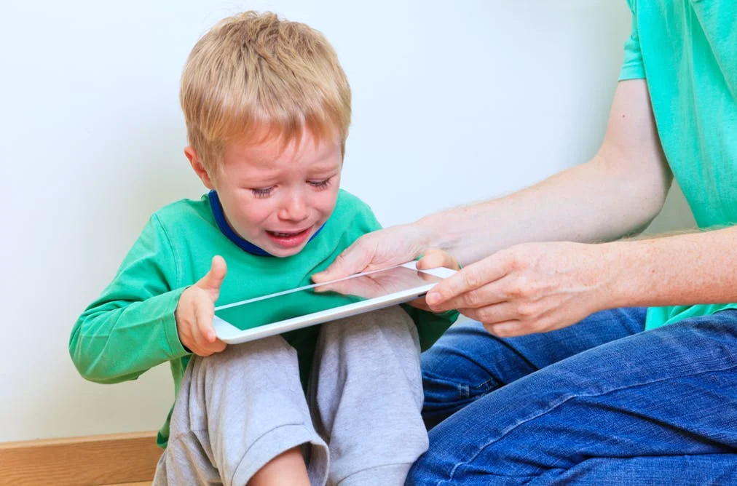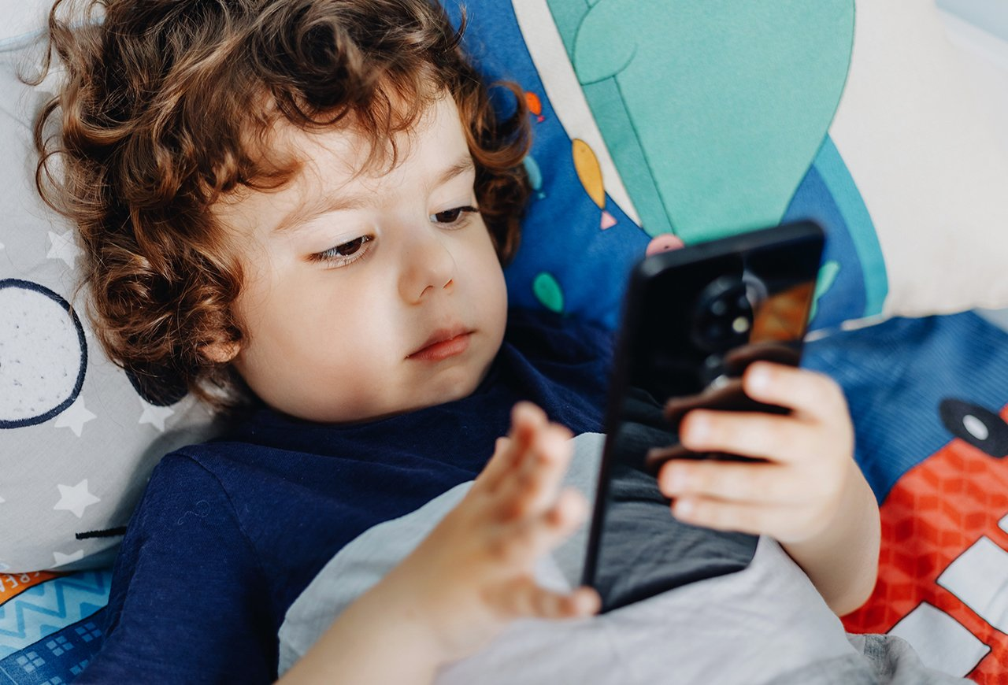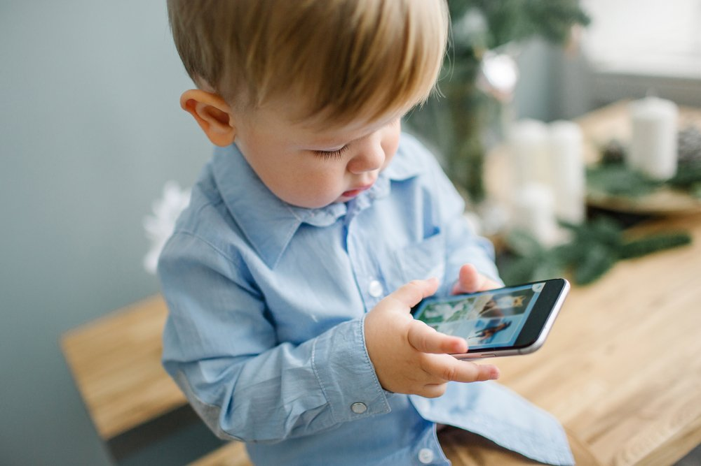

* Портится зрение.
* Так как ребёнок долго находится в одной позе, у него возникают проблемы с осанкой.
* Могут появиться патологии кистей, так как ребёнок долго держит телефон в руках и делает при этом однообразные движения пальцами.
* Пользуясь гаджетами, дети постоянно сидят на одном месте. Им не хватает двигательной активности. Из-за этого появляется лишний вес и даже ожирение.

**Отрицательное влияние**

Специалисты считают, что лучше знакомить детей с различными девайсами после трех лет. В этот период у малыша формируются осознанные действия. Но необходимо сократить общение с гаджетами. Ребёнку 3-4 лет рекомендуется использовать устройства не более часа в день, ребёнку 5-6 лет – не более двух часов в день.

**Когда детям можно пользоваться гаджетами?**

**МРТ головного мозга ребенка, который играет в компьютерные игры до трех часов в день, похоже на МРТ человека, зависимого от наркотиков.**



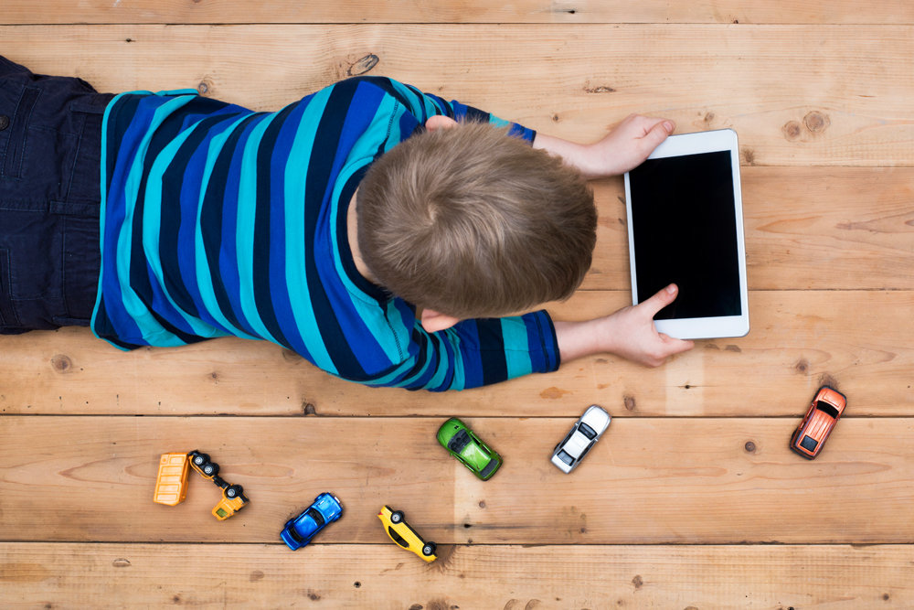

г. Ярославль

2021

Автор: Жужгина И. Н. воспитатель МДОУ №126

**Гаджеты в раннем возрасте**

**Сколько времени ваш ребенок проводит за гаджетами?**